
“มหัศจรรย์มรดกโลก จ า ง เ จี ย เ จี้ ย”
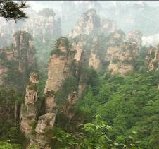
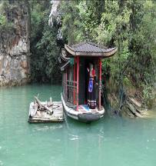
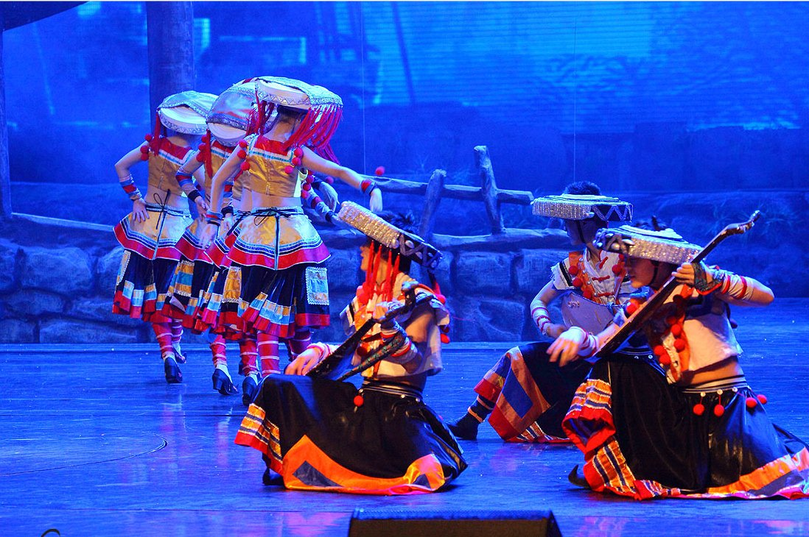
ภูเขาลอยฟ้าฮัลเลลูย่าห์ใน “อ ว ต า ร”

31 มกราคม. 2557 กรุงเทพ – ท่าอากาศยานสุวรรณภูมิ
23.30 น. พร้อมกันที่ สนามบินสุวรรณภูมิ ชั้น 4 ขาออก ประตู เคาน์เตอร์สายการบิน CZ โดยมีเจ้าหน้าที่ของบริษัทฯ คอยต้อนรับและอำนวยความสะดวก

01 กุมภาพันธ์ 2557 สุวรรณภูมิ-ฉางซา-จางเจียเจี้ย-ถ้ำมังกรหลือง B/L/D
03.00 น. เหิรฟ้าสู่ เมืองฉางซา โดยสายการบิน China Southern Airline เที่ยวบินที่ CZ……….
07.00 น. ถึง สนามบินเมืองฉางซา เมืองหลวงของมณฑลหูหนาน ซึ่งมีประวัติศาสตร์ความเป็นมาอันยาวนานมากกว่า 3,000 ปี ในสมัยราชวงศ์ฉิน เมืองที่เป็นศูนย์กลางด้านการเมืองเศรษฐกิจและวัฒนธรรมของมณฑลหูหนาน หลังผ่านพิธีการตรวจคนเข้าเมืองแล้ว
เช้า นำท่านสู่ภัตตาคารพร้อมบริการอาหารเช้า
จากนั้นนำท่านเดินทางสู่ จางเจียเจี้ย ซึ่งตั้งอยู่ทางตะวันตกเฉียงเหนือของมณฑลหูหนาน (อยู่ในเขตเมืองอู่หลิงหยวน) จางเจียเจี้ยได้ถูกประกาศให้เป็นเขตอนุรักษ์อุทยานแห่งชาติในปี ค.ศ.1982 ด้วยความสวยงามของยอดเขาที่ตั้งตระหง่านกว่า 3,000 ยอด รวมทั้งมี ลำธาร ถ้ำ น้ำตกมากมาย ทำให้สถานที่แห่งนี้ได้รับการประกาศให้เป็นมรดกโลกปี 1992 (ใช้เวลาเดินทาง 4-5 ชั่วโมง )
เที่ยง บริการอาหารกลางวัน ณ ภัตตาคาร ระหว่างทาง
จากนั้นนำท่านเดินทางสู่ ถ้ำพญามังกรหรืออีกชื่อหนึ่งว่าหวงหลงต้ง (huanglong dong) เป็นถ้ำที่มีความงดงามและใหญ่ที่สุดในจางเจียเจี้ย นับได้ว่าเป็น “อภิมหาถ้ำแห่งเมืองจางเจียเจี้ย” มีความสูง 50 เมตร กว้าง 80 เมตร และยาวถึง 30 กิโลเมตร แต่เปิดให้ชมแค่ประมาณ 4.5 กิโลเมตร โดยท่านสามารถล่องเรือไปตามลำน้ำใต้ดินซึ่งไหลผ่านกลางถ้ำชมน้ำตกเทวดาสวรรค์ลัดเลาะไปตามอุโมงค์ภายในถ้ำ ภายในมีหินงอกหินย้อยที่มีความวิจิตรงดงาม มีเสาหลักมังกรขนาด 10 คนโอบภายในยังมีสระน้ำพญามังกรซึ่งมีพื้นที่ประมาณ 400 ตารางเมตร ส่วนความลึกของสระนี้ยังเป็นปริศนาอยู่ ยังไม่มีผู้ใดสามารถวัดได้
ค่ำ รับประทานอาหารค่ำ ณ ภัตตาคาร
พักที่ KAITIAN HOTEL หรือเทียบเท่า

02 กุมภาพันธ์ 2557 เทียนจื่อซาน-สวนจอมพลเฮ่อหลง- สะพานอันดับหนึ่งใต้ฟ้า - ภาพเขียนสิบลี้ -ร้านชา B/L/D
เช้า รับประทานอาหารเช้า ณ โรงแรมที่พัก
จากนั้นนำท่านเดินทางสู่เทียนจื่อซาน นั่งกระเช้าไฟฟ้าสู่ เขาเทียนจื่อซาน (เขาจักรพรรดิ์) ชมทิวทัศน์อันสวยงามของชะง่อนผาอันสูงชันและป่าหินรูปลักษณะต่าง ๆ นำท่านเที่ยวชมทิวทัศน์ที่ สวนจอมพลเฮ่อหลง ซึ่งได้รับการจัดตั้งเพื่อเป็นเกียรติแก่ นายพลเฮ่อหลงแห่งพรรคคอมมิวนิสต์ ซึ่งมีถิ่นกำเนิดอยู่ในบริเวณนี้ จากจุดชมวิวนี้ท่านสามารถมองเห็นยอดเขาและหินแปลกตามากมาย ปกคลุมไปด้วยเมฆหมอกและพฤกษานาๆ พันธุ์ชม เขาพู่กันจักรพรรดิ สวนสวรรค์ สะพานอมตะ
เที่ยง รับประทานอาหารกลางวัน ณ ภัตตาคาร
นำท่านเที่ยวชม สะพานอันดับหนึ่งใต้ฟ้า ( เทียนเสี้ยตี้อี้เฉียว) มีทิวทัศน์ที่สวยงามและเคยเป็นสถานที่ถ่ายทำภาพยนตร์ชื่อดังหลายเรื่อง ท่านจะได้ตื่นตาตื่นใจกับทิวทัศน์ธรรมชาติที่สวยงามแสนประทับใจ นำท่านเดินทางสู่ ภาพเขียนสิบลี้ นั่งรถรางไฟฟ้า สู่จุดชมวิว ภาพเขียนสิบลี้เป็นการชมวิวทิวทัศน์จากเชิงเขาของภูเขาเทียนจื่อซาน
จากนั้นนำท่าน ชิมชา ที่ ร้านชา อันลื่อชื่อ ที่มีชื่อเสียงของเมืองจีนให้ท่านชิมชาหลากหลายรสตามอัธยาศัย
ค่ำ รับประทานอาหารค่ำ ณ ภัตตาคาร
จากนั้นนำท่านเข้าพัก พักที่ KAITIAN HOTEL หรือเทียบเท่า
03กุมภาพันธ์2557 ลำธารแส้ทอง–ร้านหยกจีน-ทะเลสาบเป่าเฟิงหู–ศูนย์แพทย์แผนโบราณ+บัวหิมะ-โชว์เหม่ยลี่เซียงซี B/L/D
เช้า รับประทานอาหารเช้า ณ โรงแรมที่พัก
จากนั้นนำท่านสู่อุทยานแห่งชาติเพื่อเที่ยวชม จินเปียนซี หรือ ลำธารแส้ทอง ซึ่งเป็นลำธารที่ไหลวนไปตามช่องเขาและชะง่อนผาสูงชันเข้าไปกลางภูเขาวงกตด้วยระยะ ทางยาว 7.5 ก.ม ลำธารแซ่ทอง มีน้ำในลำธารมีสีเขียวใสปราศจากมลภาวะสองฝั่งน้ำจะมี ภูเขาหินรูปร่างสวยแปลกตาตั้งตระหง่านเรียงรายเป็นล้วนสวยงาม อย่างที่ท่านไม่เคยเห็นจากที่ใดมาก่อน
ให้ท่านได้ชมความงามของหยกจีนที่ “ร้านหยกจีน”
เที่ยง รับประทานอาหารกลางวัน ณ ภัตตาคาร
นำท่าน ล่องเรือทะเลสาบเป่าเฟิงหู ทะเลสาบที่ตั้งอยู่บนช่องเขาสูง รายล้อมด้วยยอดขุนเขาและพรรณไม้นานาชนิด ชมทัศนียภาพอันสวยงามยามเช้าที่เต็มไปด้วยสายหมอกที่ตัดกับสายน้ำที่ใสสะอาดในทะเลสาบ ให้ท่านได้พักผ่อน ถ่ายรูปกันตามอัธยาศัย จากนั้นนำท่านแวะชม หยก ที่มีคุณภาพและมีชื่อเสียงของประเทศจีน ให้ท่านได้เลือกซื้อ กำไรหยก แหวนหยก หรือผีเซียะสัตว์มงคลที่มีชื่อเสียง
จากนั้นไปผ่อนคลายด้วยการนวดฝ่าเท้าเป็นการแช่เท้าด้วยยาสมุนไพรจีน และนวดผ่อนคลายที่ ศูนย์วิจัยทางการแพทย์แผนโบราณ และมีสินค้ายอดนิยม บัวหิมะจำหน่าย
ค่ำ รับประทานอาหารค่ำ ณ ภัตตาคาร
หลังรับประทานอาหารนําท่านชม โชว์เหม่ยลี่เซียงซี(โชว์เสน่ห์ตะวันตก Charming Xiangxi)เป็นการโชว์สะท้อนให้เห็นถึงวัฒนธรรมของชนเผ่าพื้ นเมือง ด้วยแสงสีพร้อมฉากสุดอลังการ พร้อมกับเหล่า
นักแสดงกว่า 200 ชีวิต (เป็ นการแสดงอยู่ในโรงละคร ประมาณ 1ช.ม
จากนั้นนำท่านเข้าพักที่ พักที่ KAITIAN HOTEL หรือเทียบเท่า
04 กุมภาพันธ์ 2557 โรงงานผ้าไหม -ร้านไข่มุก - โรงเรียนภาพวาดทราย- เทียนเหมินซาน B/L/D
เช้า รับประทานอาหารเช้า ณ โรงแรมที่พัก
จากนั้นชม โรงงานผ้าไหม ผ้าไหมจีนมีชื่อเสียงท่านจะได้ชมวิธีการสาวเส้นไหมออกมาเป็นเส้นใยเส้นเล็กๆ ซึ่งมีความเหนียว และเป็นมันวาวสวยงาม เหมาะต่อการนําไปทอเป็นผืนผ้าพันธุ์ไหม
นำท่านชมผลิตภัณฑ์ด้านความงามของจีน ที่ร้าน ครีมไข่มุก
นำท่านชม ศิลปะอันสวยงามที่โรงเรียน ภาพวาดทราย ที่มีชื่อเสียงดัง
เที่ยง รับประทานอาหารกลางวัน ณ ภัตตาคาร
หลังอาหารนำท่าน นั่งกระเช้า ขึ้นสู่จุดสูงสุดของเขา เทียนเหมินซาน ซึ่งมีความยาวถึง 7.5 กิโลเมตร ใช้เวลา 40 นาที ท่านจะได้นั่งกระเช้าชมความงามของภูเขา ภูผา นับร้อยรูป ยอดเขาที่สูงเสียดฟ้าและสวยงามแปลกตา นำท่านชมวิวทิวทัศน์ริมหน้าผาที่มองเห็นยอดเขาสลับซับซ้อนมากมาย (เนื่องจากทางการท่องเที่ยวประเทศจีนไม่อนุญาติให้เข้าชมประตูสวรรค์ได้ เพราะคำนึงถึงความปลอดภัยของลูกค้า เนื่องจากเป็นช่วงฤดูหนาว)
ค่ำ รับประทานอาหารค่ำ ณ ภัตตาคาร
จากนั้นนำท่านเข้าพักที่ BYWAY FASHION HOTEL หรือเทียบเท่า
05 กุมภาพันธ์ 2557 ฉางซา- ถนนคนเดิน-กรุงเทพ ฯ B/L/D
เช้า รับประทานอาหารเช้า ณ โรงแรมที่พัก
จากนั้นนำท่านเดินทางมุ่งหน้าสู่ เมืองฉางซา ชมวิวทิวทัศน์และวิถีชีวิตของชาวจีนระหว่างการเดินทาง
(ใช้เวลาเดินทาง 4-5 ชั่วโมง )
เที่ยง บริการอาหารกลางวัน ณ ภัตตาคาร ระหว่างทาง
จากนั้นนำท่านเดินทางสู่ ถนนคนเดินหวงซิง ให้ท่านได้อิสระช้อปปิ้ง เพื่อเลือกซื้อสินค้าหลากหลายชนิดสำหรับซื้อเป็นของฝากและของที่ระลึกแก่คนที่รักทางบ้าน
เย็น บริการอาหารเย็นที่ภัตตาคาร
หลังอาหารนำท่านเดินทางไปยังสนามบิน
23.55 น. เดินทางกลับสู่ กรุงเทพฯ สายการบิน China Southern Airline เที่ยวบินที่ CZ…….
02.25 +1 น. ถึง ท่าอากาศยานสุวรรณภูมิ โดยสวัสดิภาพ
*** ราคาตั๋ว , ภาษีสนามบิน หรือ ค่าทัวร์ อาจมีการเปลี่ยนแปลงโดยไม่แจ้งให้ทราบล่วงหน้า ***
หมายเหตุ : ตามนโยบายของรัฐบาลจีน ร่วมกับการท่องเที่ยวแห่งเมืองจีน ทุกเมือง กำหนดให้มีการประชาสัมพันธ์สินค้าพื้นเมืองให้นักท่องเที่ยวทั่วไปได้รู้จัก ในนามของร้านรัฐบาล คือ ร้านหยก , ร้านยาจีน, ร้านชา,ร้านผ้าไหม,ร้านไข่มุก ซึ่งจำเป็นต้องบรรจุในโปรแกรมทัวร์ ด้วย เพราะมีผลกับราคาทัวร์ จึงเรียนให้กับนักท่องเที่ยวทุกท่านทราบว่า ร้านรัฐบาลทุกร้านจำเป็นต้องรบกวนทุกท่านแวะชม ซื้อหรือไม่ซื้อขึ้นอยู่กับความพอใจของลูกค้าเป็นหลัก ไม่มีการบังคับใด ๆ ทั้งสิ้น
อัตราค่าบริการ
ผู้ใหญ่ ท่านละ 18,900 บาท
เด็ก (ต่ำกว่า 12 ปี) ท่านละ (มีเตียงนอน) 18,900 บาท
เด็ก (ต่ำกว่า 12 ปี) ท่านละ(พักกับผู้ปกครอง) 17,900 บาท
พักเดี่ยว เพิ่มท่านละ 5,500 บาท

อัตราค่าบริการนี้รวม
• ค่าตั๋วเครื่องบิน กรุงเทพ ฯ – ฉางซา – กรุงเทพฯ // • ค่าภาษีสนามบินทุกแห่ง // • ค่าโรงแรมที่พัก 4 คืน (พักห้องละ 2 ท่าน) // • ค่าอาหารตามที่ระบุไว้ในรายการ // • ค่าพาหนะที่ใช้ในการเดินทางท่องเที่ยว ตามที่ระบุในรายการ // • ค่าประกันอุบัติเหตุในวงเงิน 1,000,000 บาท ในระหว่างการเดินทางทั้งนี้ย่อมอยู่ในข้อจำกัดที่มีการตกลงไว้กับบริษัทประกัน// • ค่ามัคคุเทศก์ท้องถิ่นนำเที่ยว (พูดไทย) // • ค่าน้ำหนักสัมภาระขึ้นเครื่องคนละ 20 กิโลกรัม // • ค่ามัคคุเทศก์ไทยนำเที่ยวตลอดการเดินทาง // • ค่าวีซ่าเข้าประเทศจีน

ค่าบริการนี้ไม่รวม
+ ค่าทิปมัคคุเทศก์จีนและคนขับรถ (ไกด์+คนขับรถจีน+หัวหน้าทัวร์ วันละ 30 หยวน // 5 วัน เท่ากับ 150 หยวนต่อท่าน)
+ค่าใช้จ่ายส่วนตัว อาทิ มินิบาร์,ซักรีด, โทรศัพท์,พาหนะเดินทางนอกเหนือจากที่ระบุในรายการทัวร์

การสำรองที่นั่ง
1.ส่งหนังสือเดินทาง และวางเงินมัดจำท่านละ 5,000 บาท
2.ส่วนที่เหลือทั้งหมดชำระก่อนเดินทางอย่างน้อย 15 วัน

เอกสารเดินทาง
1.หนังสือเดินทางที่มีอายุการใช้งานเหลือไม่น้อยกว่า 6 เดือน (นับจากวันเดินทาง)
2.หนังสือเดินทางควรมีหน้าว่าง ๆ สำหรับประทับตราวีซ่าและตราเข้า-ออก อย่างน้อย 2 หน้าเต็ม
3.รูปถ่ายสีหน้าตรง มีพื้นหลังสีฟ้าขนาด 2 นิ้ว จำนวน 2 ใบ ต้องไม่ใช่รูปสติ๊กเกอร์ หรือ รูปพริ้นซ์คอมพิวเตอร์ (รูปใหม่ถ่ายไม่เกิน 6 เดือน)
4.กรุณาส่งเอกสารล่วงหน้าอย่างน้อย 15 วัน

การยกเลิกทัวร์
1.ยกเลิกทัวร์ ก่อนเดินทาง 30 วัน บริษัทคืนเงินให้ทั้งหมด
2.ยกเลิกทัวร์ ภายใน 10 วันก่อนการเดินทาง บริษัทฯจะเก็บค่ามัดจำทัวร์หรือเก็บค่าใช้จ่ายตามความเป็นจริงครับ (ในกรณีที่บริษัทฯหาลูกค้ามาทดแทนได้ บริษัทฯคืนเงินให้ทั้งหมดหรือหักค่าใช้จ่ายตามความเป็นจริงครับ)

สถานฑูตจีนอาจปฏิเสธไม่รับทำวีซ่าให้พาสปอร์ตของท่าน ในกรณีดังนี้
1.ชื่อเป็นผู้ชาย แต่ส่งรูปถ่ายที่ดูเป็นหญิง เช่น ไว้ผมยาว หรือแต่งหน้าทาปาก
2.นำรูปถ่ายเก่า ที่ถ่ายไว้เกินกว่า 6 เดือนมาใช้
3.นำรูปถ่ายที่มีวิวด้านหลัง ที่ถ่ายเล่น หรือรูปยืนเอียงข้าง มาตัดใช้เพื่อยื่นทำวีซ่า
4.นำรูปถ่ายที่เป็นกระดาษถ่ายสติคเกอร์ หรือรูปที่พริ้นซ์เอง

พิเศษ จากเรา
- ราคาที่นำเสนอพิเศษสุดกว่าที่อื่น แต่มากด้วยคุณภาพกว่ามากมาย
- มีการชี้แนะสินค้าที่ควรซื้อให้ในราคาถูก ๆ ไม่มีจุดประสงค์ในการพาไปเชือดเหมือนทัวร์ทั่วไป
- เราแจกหมวก ให้คนละ 1 ใบ
- แจกกระเป๋าใส่ปากกาดินสอให้ 1 ใบ
- แจก ยาหม่องน้ำ ให้ 1 ขวด
- แจก พัดมือถือ คนละ 1 อัน 555

สนใจในการจอง
โอนเงินมัดจำ ในการจอง ทัวร์ คนละ 10,000 บาท
ชำระส่วนที่เหลือให้หมดก่อน 15 วัน ของวันเดินทาง
โอนมาที่ ธนาคารใด ธนาคารหนึ่ง ในนาม สมปอง เจนชัยจิตรวนิช
ธนาคาร กรุงศรีอยุธยา สาขา สี่แยกวังหิน บัญชีกระแสรายวัน เลขที่บัญชี 2140013280
ธนาคาร กสิกรไทย สาขา รัชดา-ห้วยขวาง ในบัญชีกระแสรายวัน เลขที่บัญชี 089-1069251
ธนาคาร ไทยพาณิชย์ สาขาย่อย เซ็นทรัลปิ่นเกล้า บัญชี ออมทรัพย์ เลขที่ 183-2 10718-9
ธนาคาร กรุงเทพ สาขาย่อย เซ็นทรัล ปิ่นเกล้า บัญชีออมทรัพย์ เลขที่ 095-0-20209-3
หลังการโอนเงิน
กรุณา ส่งหลักฐานต่างๆ ที่แจ้งไว้ด้านล่างนี้ มาที่............
- Fax 02-9481866, 02-9482065 รอสัญญาณ แฟกต์
- หรือ สแกนหลักฐาน ส่งมาที่ อีเมล์ jenchai624@hotmail.com
- สำเนาการโอนเงิน
- เบอร์โทรติดต่อกลับ ของ ผู้จอง และเพื่อนร่วมทาง
- กำหนดวันเดินทาง / ทริปที่ไป / วันเดินทาง
- หากไปต่างประเทศ ขอสำเนาพาสปอต
- สำเนาบัตรประชาชน กรณี ยังไม่มีพาสปอตในขณะนั้น ( ใช้ในการจองตั๋วเครื่องบิน )

สมปอง ทัวร์ /
ใบอนุญาตประกอบธุรกิจการท่องเที่ยว เลขที่ 11 / 05588
Website : www.programtour.com
Email : jenchai624@hotmail.com
Chat : Line: 0899246304
Chat : Skype : jenchai624
Office 1 : : ตลิ่งชัน 02-8867018-9
Office 2 : รามอินทรา : 02-9481866
Mobile : ไทย : 089-9246304, 087-5149753,
Mobile : เวียดนาม : 091-6003612

